**LES GALETTES**

**Nos 2 réponses :**

**10** galettes de **6 parts**

**************************************************************

**6** galettes de **10 parts**

Après avoir réfléchi ensemble comment résoudre le problème et éliminé l’idée de faire préparer des galettes aux mamans pour les partager, l’idée est venue de se servir de galettes en papier. La maîtresse nous a aussi posé la question de savoir si nous savions tous compter jusqu’à 60 et nous lui avons demandé de nous écrire les nombres pour nous aider.

**➀** 2 par 2, nous nous sommes d’abord mis d’accord **➁** Nous avons ensuite, au fur et à mesure, compté

sur le nombre de parts choisi. La maîtresse a d’ailleurs nos parts et nous les avons notées sur la bande

dû rappeler à certains groupes que les galettes devaient. numérique jusqu’à atteindre 60 parts exactement.

avoir toutes le même nombre de parts.

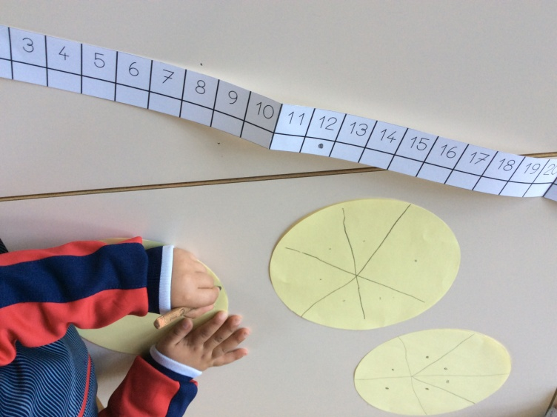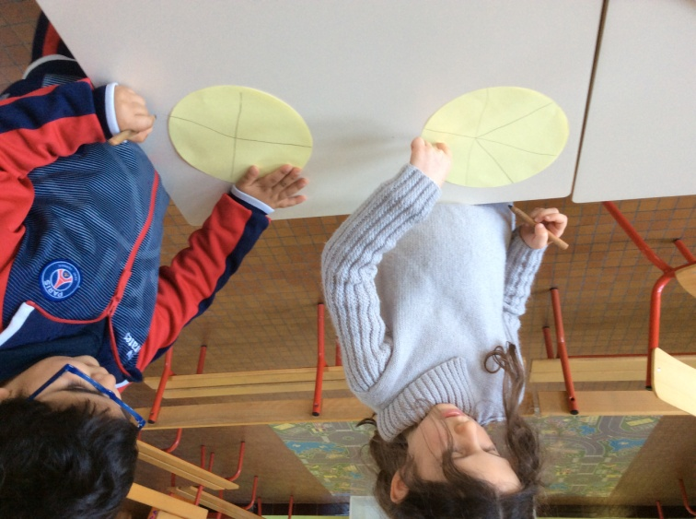

**Nous avons éliminé 2 choix** : des galettes de 8 et 11 parts, parce que nous ne sommes pas arrivés à 60 parts exactement.